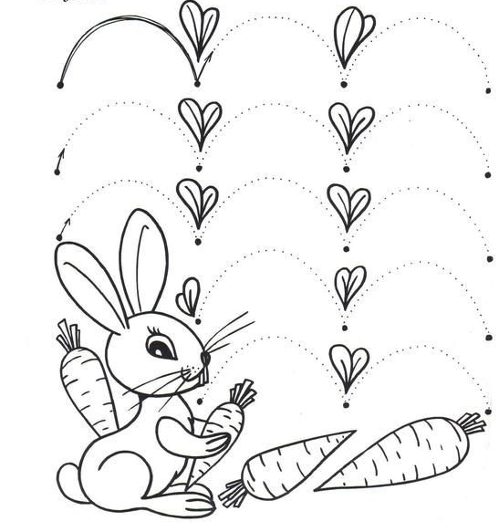
Dokresli obloučky na poli.

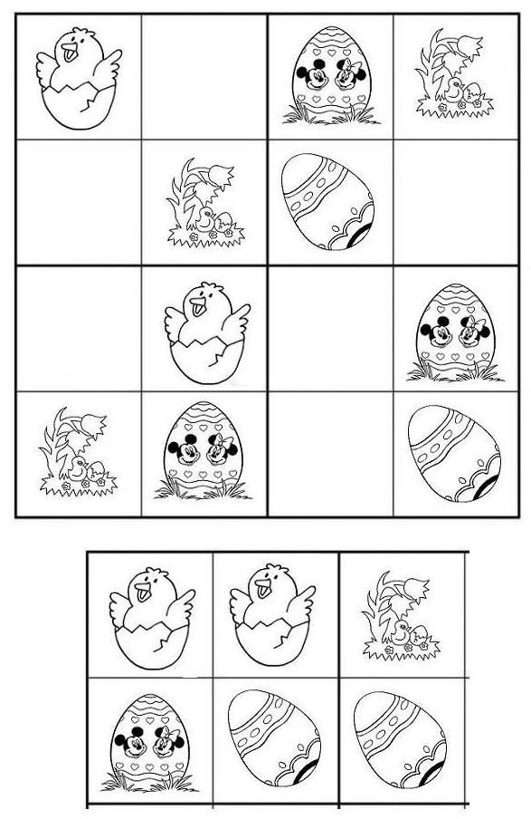
Velikonoční sudoku.

Pomlázky vystřihni a seřaď podle délky od nejdelší po nejkratší.

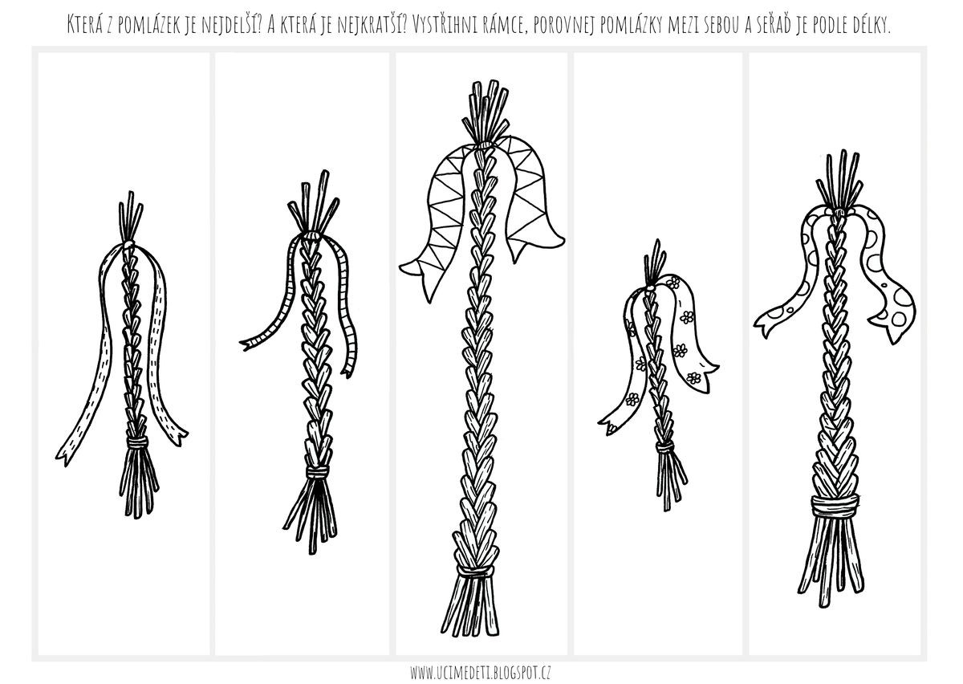

Pomoc zajíčkovi najít cestu k mrkvičce.
